暨南大学本科实验报告专用纸
课程名称 计算机网络实验 成绩评定
实验项目名称 综合组网与配置
指导教师 潘冰
实验项目编号 实验项目类型 验证型
实验地点 计算机网络实验室
学生姓名 许铭燊 学号 2019051106
学院 智能科学与工程 系 专业 信息安全
实验时间 2021 年 10 月 12 日 下 午～ 10 月 12 日 下 午

【实验目的】
通过该实验的设计与配置模拟，考核学生对已学知识的掌握程度，加深对网络协议和原理的理解；培养学生利用网络技术结合实际需要分析问题、解决问题的能力；培养学生的组网技能和实际动手能力；培养学生的协调工作能力；提高学生撰写实验报告的能力。

要求：
1、每4个人一个小组，共同完成实验；
2、本实验安排学时为4学时，实验前每个小组提交一份实验预习报告。预习报告包括实验内容、配置设计和步骤。详细描述IP地址配置、设备的连接端口号。本部分15分。
3、实验后在每个小组随机选取1-2个人汇报实验情况。实验完成并汇报成功，则实验通过。

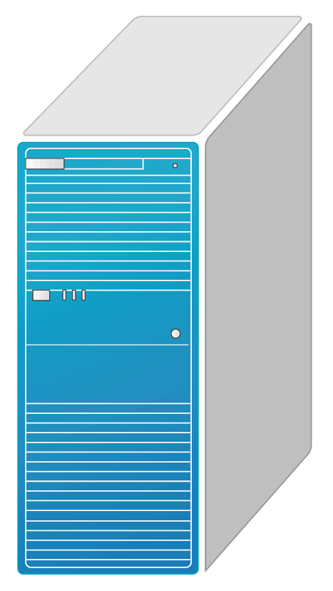


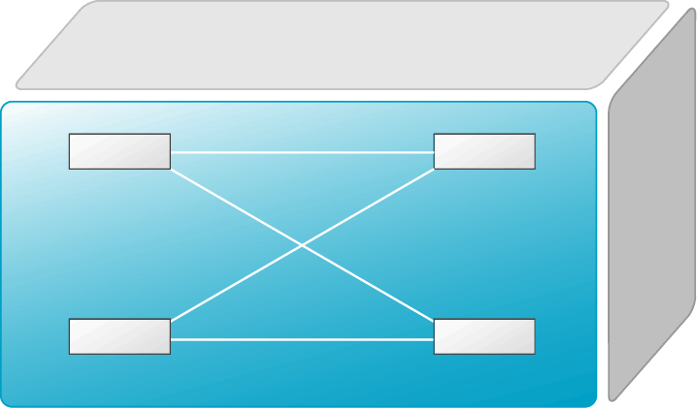
A
B
S3550
S2126
FTP Server
VLAN2
VLAN4
VLAN3
VLAN1

说明：1、如果需要在在VLAN3的主机上运行WireShark监听其他主机，如何实现？(需要端口镜像) 5分
- S2126和S3550之间的双线是用来做端口聚合的，可以起到交换机之间的连接冗余和增加带宽作用，如何实现？5分
答：端口聚合也叫做以太通道，主要用于交换机之间连接。但是，失去了路径冗余的优点，因为STP的链路切换会很慢，在50s左右。使用以太通道的话，交换机会把一组物理端口联合起来，做为一个逻辑的通道，也就是channel－group，这样交换机会认为这个逻辑通道为一个端口。
SwitchA(config)#interface aggregateport 1 ！创建聚合端口AG1
SwitchA(config)#switchport mode trunk ！配置AG模式为trunk
SwitchA(config)#interface range fastethernet 0/1-2 ！进入端口0/1、0/2
SwitchA(config-if-range)#port-group 1 ！配置端口0/1、0/2属于AG1
SwitchA#show aggregateport 1 summary ！显示聚合端口信息
- 学生网内的主机不能访问FTP服务器，能否ping通呢？为什么？如何设置wireshark显示过滤器才能监听访问是否成功？5分
答：能，设置过程只是屏蔽了主机访问但本质上可以ping通，过滤选定主机ip即可。
- 写好总结，把出现的问题和解决方法写出来，把收获和启发写出来，把不足和建议写出来。10分。
总结：本次实验出现了在实验室无法完成，路由器被占用而被迫使用模拟器去完成实验的问题，之后还有因为英文不熟悉而导致不知道如何使用模拟器的问题，在摸索模拟器的过程中收获了相当的启发并一步步对计算机模拟网络进行调试。不足在于没法在实验室就做好有点遗憾，但使用模拟器也是一种不一样的方式和收获。

附：访问控制列表实验
【实验目的】
- 熟悉访问控制列表（ACL）的特点和作用；
- 学会创建、命名ACL，并将ACL放置在正确位置；
- 通过对路由器或三层交换机配置 IP 访问控制列表，实现对服务器或网络的访问控制。
【实验内容】
- 配置、命名标准 IP 访问控制列表，并在网络接口上引用 IP 访问控制列表；
- 配置、命名扩展 IP 访问控制列表，并在网络接口上引用 IP 访问控制列表；
- 查看和监测 IP 访问控制列表。

【基础知识】
（1）标准访问列表和扩展访问列表比较
标准
扩展
基于源地址
基于源地址和目标地址
允许和拒绝完整的协议
指定TCP/IP的特定协议和端口号
编号范围 100 到 199
编号范围 1 到 99

（2）定义访问控制列表
在Router(config)#模式下定义访问控制列表的语句。每一个语句只可能添加到访问控制列表中，如果在访问控制列表（典型的）中有多于的一条语句，想将其删除，必须删除访问控制列表然后重新开始。
1）标准访问控制列表：
Router(config)#access-list access-list-number {permit/deny}
source ip address [widecard mask]
2）扩展访问控制列表：
Router(config)#access-list access-list-number { permit | deny } protocol
source ip source-wildcard destination ip destination-wildcard [operator port ]
说明：缺省的通配符掩码 = 0.0.0.0
隐含条件为拒绝所有（deny any）
（3）在端口上应用访问控制列表
Router(config-if)# ip access-group access-list-number { in | out }
说明：缺省 = 出方向
（4）删除访问列表
Router(config)#no access-list access-list-number
（5）在端口上删除访问列表
Router(config-if)#no ip access-group access-list-number
（6）访问控制列表的放置
将标准访问列表置于离目的设备较近的位置
将扩展访问列表置于离源设备较近的位置
（7）访问控制列表的查看和检测
1) 检查语句并核实是否所有内容都被正确键入
Router#show access-list access-list-number
2) 确认访问控制列表正确应用到期望的接口上
Router#show running-config 或者
Router#show ip int type solt
3) 确认访问控制列表是否正确运行
试图从已经被禁止或者被允许的源网络传送出数据包。运行一些Ping等命令来测试这些访问控制列表。

【实验环境】
选2台路由器，分别命名为 R1 和 R4。拓扑结构及配置说明如图所示。 各路由器相关接口的 IP 地址分配如图中的标注。 限制30.1.1.0/24网段主机访问10.1.1.0/24的主机。R1 路由器上配置访问控制列表。
R1

R2
S2/0
GE 0/1
S2/0
GE 0/1
20.1.1. 2/24
30.1.1.3/24
10.1.1. 2/24
20.1.1. 3/24

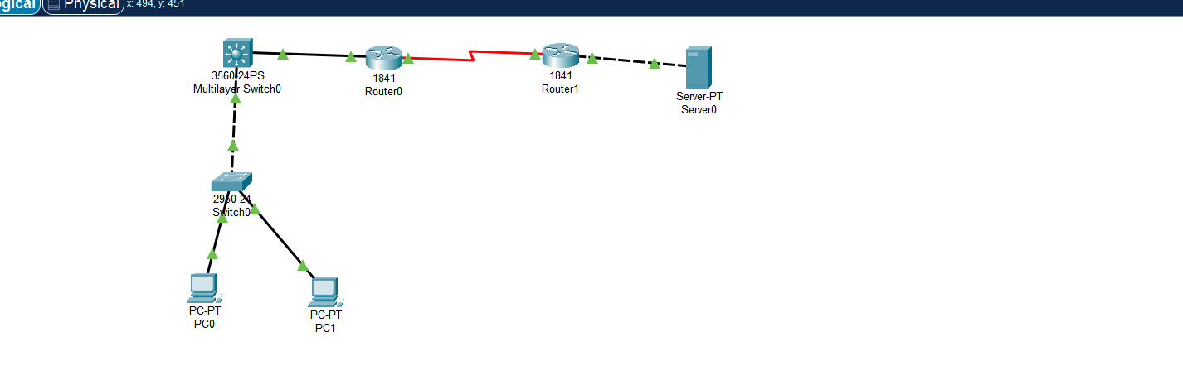


（提示：以下各步中涉及到的Serial口是以路由器r1和r2的连接为例，因不同小组有所不同，如果是路由器r3和r4的连接，请仔细参考路由器的连接图，并对实验步骤中的相关接口进行修改。）
S2/0(DTE)
S2/0(DCE)
R1
R2

S3/0(DCE)

S3/0(DTE)

R3
R4
S2/0(DCE)
S2/0(DTE)

【实验步骤】

任务1、配置和引用标准 IP 访问控制列表。

第1步 路由器R1基本配置
R1#configure terminal
R1(Config)#interface GigabitEthernet 0/1 !为以太网端口配置IP地址
R1(config-if)#ip add 10.1.1.1 255.255.255.0
R1(config-if)#no shutdown
R1(config-if)#exit !返回上级模式
R1(config)#interface serial 2/0 !为串行口配置IP地址
R1(config-if)#ip add 20.1.1.2 255.255.255.0
R1(config-if)#clock rate 64000
R1(config-if)#no shutdown
R1(config-if)#end
R1# show ip interface brief ！查看配置结果
R1(config)#IP route 30.1.1.0 255.255.255.0 serial 2/0 !配置静态路由表。2/0表示本路由器的出口
R1(config)#show ip route !查看R1路由表。C表示与路由器直接连接，有网络和主机；S-表示静态路由
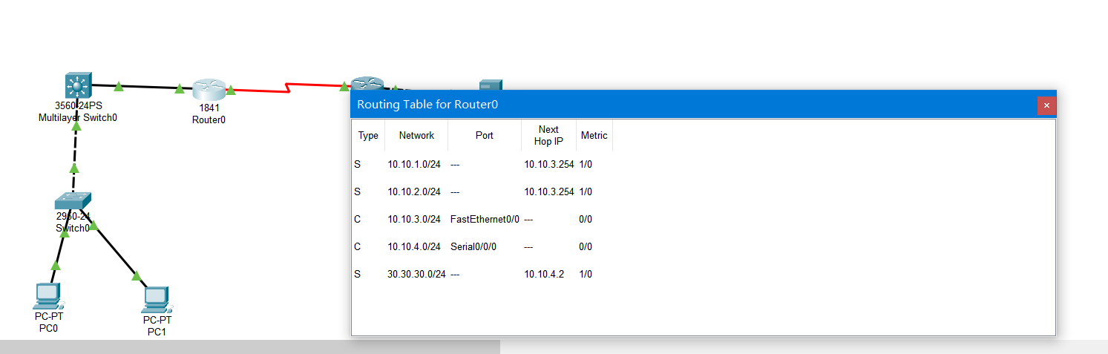
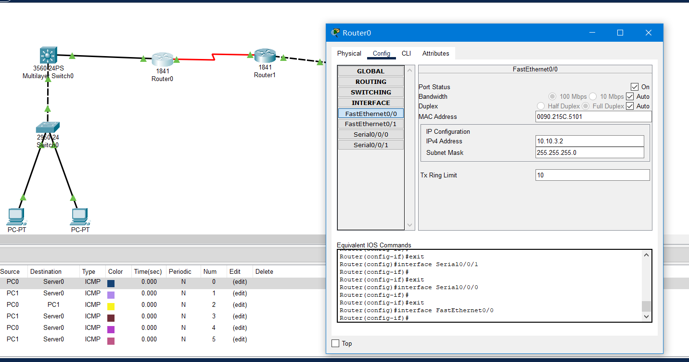

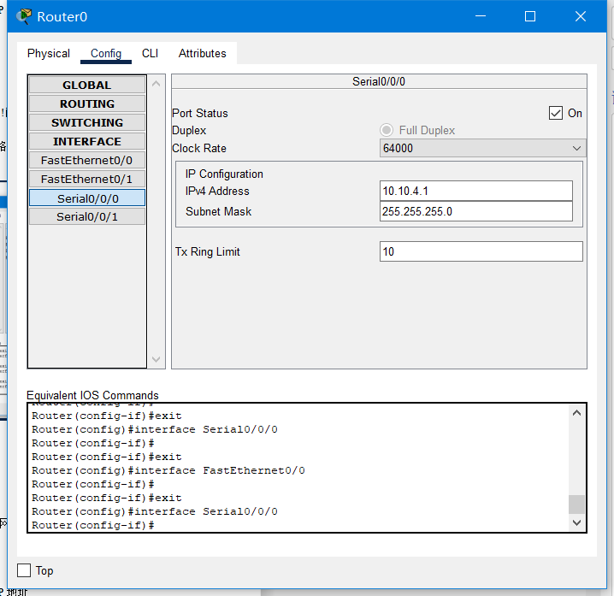
第2步 路由器R2基本配置 (如图是R4)

R2#configure terminal
R2(Config)#interface GigabitEthernet 0/1 !为以太网端口配置IP地址
R2(config-if)#ip add 30.1.1.1 255.255.255.0
R2(config-if)#no shutdown
R2(config-if)#exit !返回上级模式
R2(config)#interface serial 2/0 !为串行口配置IP地址
R2(config-if)#ip add 20.1.1.3 255.255.255.0
R2(config-if)#no shutdown
R2(config-if)#end
R2# show ip interface brief ！查看配置结果
R2(config)#IP route 10.1.1.0 255.255.255.0 serial 2/0 !配置静态路由表。2/0表示本路由器的出口
R2(config)#show ip route !查看R2路由表。C表示与路由器直接连接，有网络和主机；S-表示静态路由
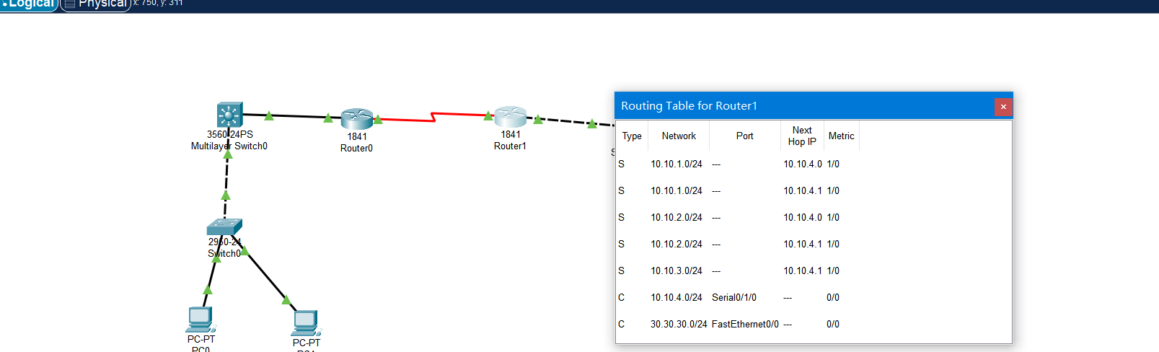
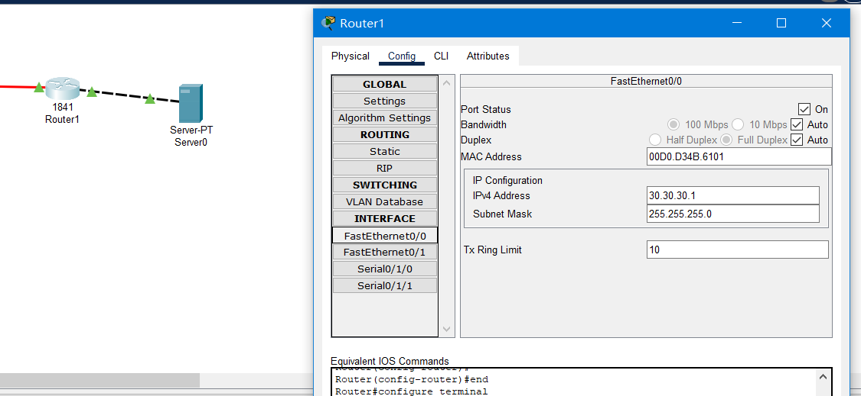
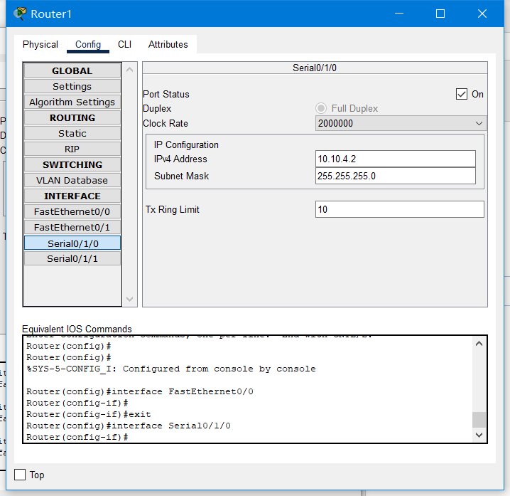
第3步 定义标准ACL，并引用
R1# configure terminal
R1(config)#access-list 1 deny 30.1.1.0 0.0.0.255 ！限制30.1.1.0/24 网段
R1(config)#access-list 1 permit any ！允许其他所有网段
R1(config)#int s2/0 ！在 R1 路由器 S2/0 接口的进入方向引用了访问控制列表 1，目的是过滤来自 30.1.1.0/24网段的数据包，允许其他所有网段的数据包通过。
R1(config-if)#ip access-group 1 in !数据包是进入（in）,离开（out）路由器
第2步 查看配置情况，并测试ACL效果
R1#show ip access-list 1 !列出了所定义的访问控制列表的情况
R1#show ip int s2/0 !列出访问控制列表引用情况的信息
R1#clear access-list counters ！清空了访问控制列表的计数器，以便观察实验结果。所谓清空计数器，就是把访问控制列表各行的匹配数清空。
R1#show ip access-l 1

第4步 分别从R2或主机30.1.1.3ping 10.1.1.0中的主机。
R2#ping 10.1.1.1 ！从 20.1.1.3 发往 10.1.1.1 的 IP 包被 R1 接收和路由；
从 30.1.1.3 发往 10.1.1.1 的 IP 包被 R1 过滤掉。
注意：测试结果应该符合访问控制列表的设置。
R1#show ip access-l 1 !再次查看匹配情况。
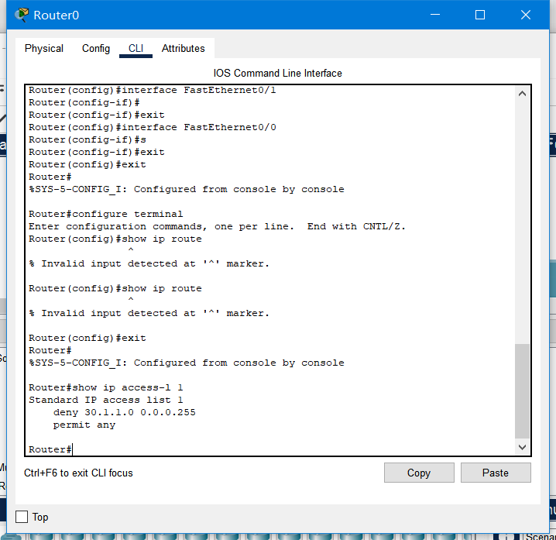
任务2：配置和引用扩展 IP 访问控制列表 （路由器的基本配置与任务1同）

第1步 定义一个扩展的 IP 访问控制列表 101
R1#conf t
R1(config)#access-list 101 deny icmp 20.1.1.0 0.0.0.255 any !拒绝从 20.1.1.0/24 网段发往 10.1.1.0/24 网段的 ICMP Echo 包
R1(config)#access-list 101 permit ip any any !允许所有的源地址到所有的目的地址的 IP 包的发送
R1(config)#int f1/0 !在 R1 的 F1/0 接口出路由器的方向上引用访问控制列表 101；同时把 S2/0 接口对于访问控制列表 1 的引用删除。
R1(config-if)#ip access-g 101 out
R1(config-if)#int s2/0
R1(config-if)#no ip access-g 1 in
第2步 分别从R2或主机30.1.1.3ping 10.1.1.0中的主机
R2#ping 10.1.1.1 !在 R2 路由器上使用 ping 命令测试，可以看到报告目标不可达。

R1#show ip access-list 101 ！命令报告了 IP 包与访问控制列表 101 中各行的匹配情况。 观察实验结果。
将上述ACL应用到R2，观察实验结果。

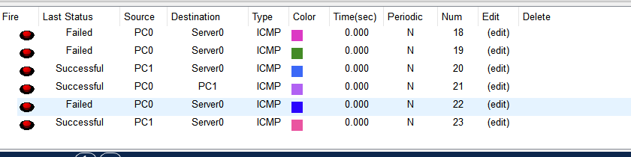
显然 pc0被屏蔽，而pc1可以正常传输信号

